Светлосне појаве – тест
1. У геометријској оптици светлост изучавамо као:

светлосни зрак
електромагнетски талас
скуп квантних честица

2. Покушавали су мерити брзину светлости:

Галилео Глаилеи
Исак Њутн
Олаф Рøмер
Леонардо да Винчи

3. Брзина светлости у вакууму приближно је једнака:

300 000 км/с
200 000 км/с
2 000 000 м/с
3 000 000 м/с

4. Један од закона геометријске оптике каже
светлост се простире праволинијски
светлост се не простире праволинијски
према закону рефлексије угао рефлексије већи је од упадног угла
према закону одбијања при уласку светлости из зрака у некој средини светлосног зрака се ломи
5. Које две тврдње су истините?
Када светлост прелази из оптичке средине у оптички гушће средину преломни угао мањи је од упадног угла..
Када светлост прелази из оптичке гушће средине у оптички ред средине преломни угао већи је од упадног угла.
Када светлост прелази из оптичке гушће средине у оптички ред средине преломни угао мањи је од упадног угла.
Када светлост прелази из оптичке средине у оптичку гушћу средину преломни угао већи је од упадног угла.
6. Тотална рефлексија може наступити само ако ... (више тачних одговора)
светлост долази из гушће средине према реду
упада под углом већим од граничног
светлост долази из ређе средине према гушћој
упада под углом мањим од граничног
7. За огледало на слици не важи тврдња:
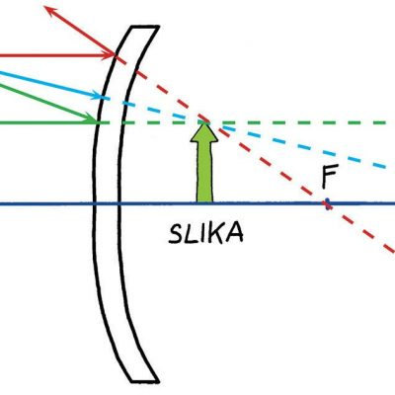
слика је увек привидна, усправна и умањена
жижа је привидна
слика је увиек привидна, усправна и увећана

